МБДОУ Высокогорский д/с «Байгыш»
Учитель-логопед 1 кв.категории
Усманова Эльвира Альфисовна
Нейроклассики, как один из вариантов нейропсихологических игр в коррекционной работе учителя-логопеда
Не секрет, что в настоящее время растет число детей с затруднениями в обучении, различными нарушениями в организме, трудностями в адаптации, которые проявляются нарушением речи, мышления, изменениями качеств психики.
Кинезиологические упражнения или нейроигры («Гимнастика для мозга») – это комплекс упражнений, позволяющих активизировать межполушарное воздействие, развивать мозолистое тело, улучшить память, внимание, речь, пространственные представления, развить мелкую моторику, облегчить стрессоустойчивость организма.
В своей работе я попыталась соединить двигательные упражнения с логопедическим материалом, назвав такую игру нейроклассиками. Автоматизируя, дифференцируя звуки, я подключила почти в каждом задании моторную программу, тем самым усложняя задачу для мозга.
Все задания легко внедрились в мою коррекционную деятельность и благотворно сказались на речевом развитии ребят.
Каким детям рекомендованы нейроигры:
- если ребенок гиперактивный, «не слышит взрослых», на замечания не реагирует, или наоборот, чересчур пассивный и медлительный;
- есть синдром дефицита внимания;
- постоянно путает лево-право;
- быстро утомляется, не может сосредоточиться на задании;
- есть проблемы с речью разной сложности;
- плохо развита мелкая и общая моторика.
Хотелось бы поделиться некоторыми нейропсихолоическими играми, которые могут использоваться в нейроклассиках:
Что такое «Нейроклассики»?
Отличная, удивительная, веселая и динамичная игра на развитие концентрации внимания, памяти, крупной моторики координации движений, также снимает стресс, депрессию и поднимает настроение. Играть в эту игру можно выполняя различные задания. Начертите обычные, классические классики на асфальте или на полу, или разложите массажные коврики, совместно с заданиями. Это могут быть специальные картинки с заданиями, а могут быть и нейроскороговорки, кинезиопозы, кинезиопесенки и т.д.
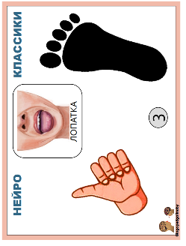
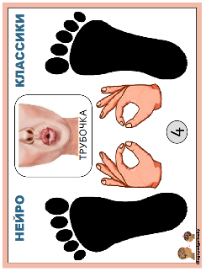
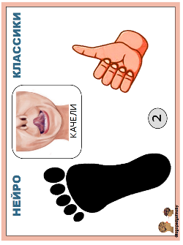
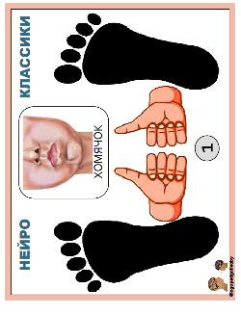
Разложите странички с заданиями для нейроклассики вдоль вашей комнаты/кабинета. Продемонстрируйте динамичные прыжки, сопряженные с кинезиопозированием и артикуляционных поз. Попросите ребёнка повторить за вами. Усложните прыжки и кинезиоупражнения с автоматизируемым/дифференцируемым материалом.
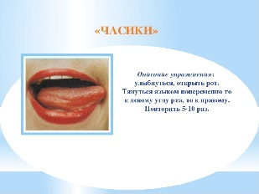
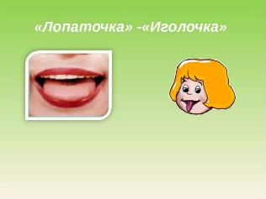
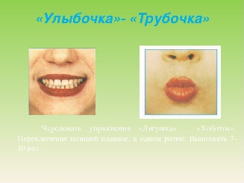
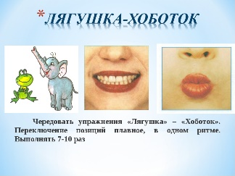
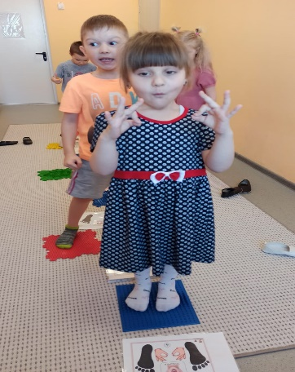
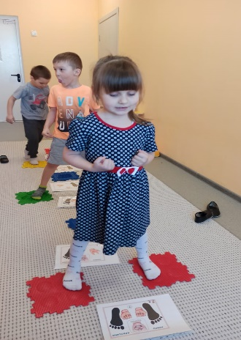

«Кинезиопозы»
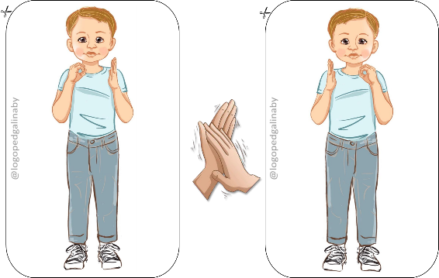
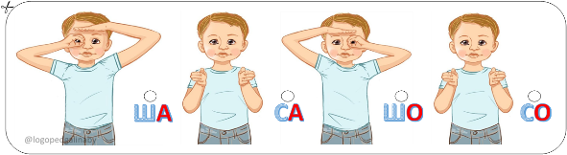
Разноуровневые упражнения с попеременным переключением позы рук стимулируют мозжечок, улучшают межполушарное взаимодействие, повышают концентрацию внимания.

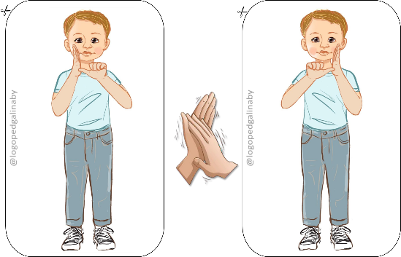
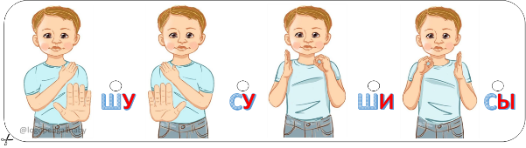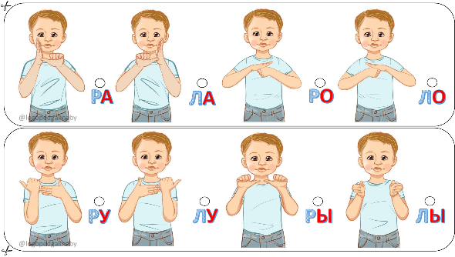

«Кинезиоскороговорки»
Одновременное переключение позы рук и проговаривание рифмованных четверостиший. Взрослый показывает первым сопряженное чтение скороговорки и соответствующее кинезиопозирование. Затем совместное чтение с ребёнком. Наивысшая ступень – ребенок самостоятельно, без помощи взрослого, демонстрирует свой навык.
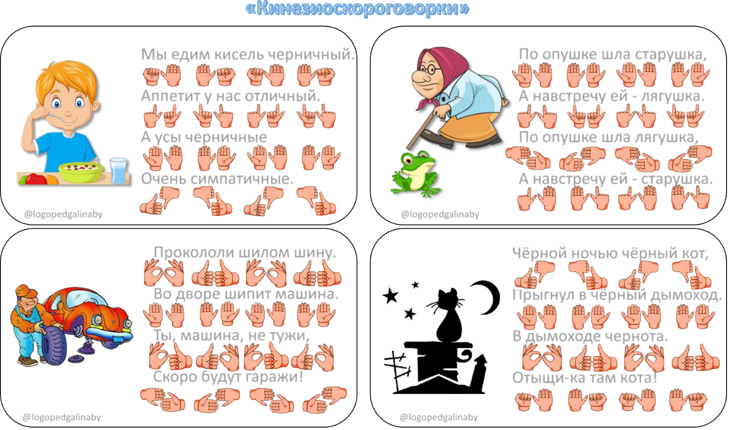
«Кинезиопесенки»
Перед демонстрацией ребёнку любой из предложенных песенок, взрослому необходимо запомнить примерный ритм песни и последовательность кинезиопоз. Несколько раз прослушать песню по вложенной аудиозаписи Приступив к сопряжённому повторению, отработайте комплекс упражнений под счёт: 1,2,3,4…
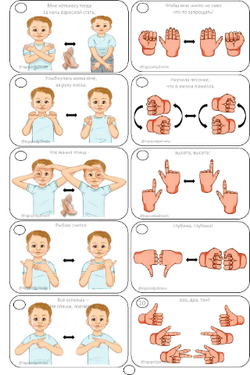
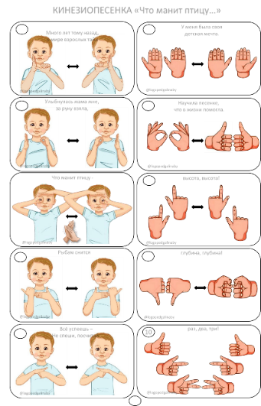

Такие упражнения полезны и детям, и взрослым. Систематическое использование нейропсихологических упражнений и игр оказывает положительное влияние на коррекцию обучения, развития интеллекта и улучшает состояние физического здоровья. Снижает утомляемость, а в свою очередь и способствует коррекции недостатков речевого развития дошкольников.

